AWS S3
- AWSS3: https://aws.amazon.com/ru/s3/faqs/
- AWSS3: объектное хранилище, рассчитанное на хранение и извлечение любых объемов данных из любого расположения в Интернете.
- AWSS3:хранилище объектов на основе ключа, ключ – любое строковое значение, объекты могут описаны с помощью тегов.
- AWSS3: плата начисляется только за фактически использованные ресурсы.
- AWSS3: общий объем хранимых данных и количество объектов не ограничены; размер отдельных объектов может составлять от 0 байт до 5 ТБ; самый крупный объект, который можно загрузить одним запросом PUT – 5 ГБ.
- AWSS3: классы хранилищ: S3 Standard – общего назначения (часто используемые данные); S3 Intelligent–Tiering – для данных с неизвестными или меняющимися схемами доступа; S3 (One Zone)Standard-Infrequent Access – для длительного хранения, но редко используемых данных; S3 Glacier (Deep Archive) – для долгосрочного хранения и цифровой архивации данных; S3 Outposts - для локального xранения объектов.
https://aws.amazon.com/ru/s3/storage-classes/
- AWSS3: для доступа к S3 применяются два программных интерфейса: REST, SOAP.
- AWSS3: AWS SDK .NET
https://aws.amazon.com/ru/sdk-for-net/?nc=hl&pg=gs&p=s3
- AWSS3: AWS SDK JavaScript Node.js
https://aws.amazon.com/ru/sdk-for-node-js/?nc=hl&pg=gs&p=s3
- https://github.com/aws/aws-sdk-js/

- AWSS3: установка aws-sdk V3 осуществляется отдельными модулями npm @aws-sdk/client-s3

- AWSS3: начальное состояние S3-хранилища: нет buckets.
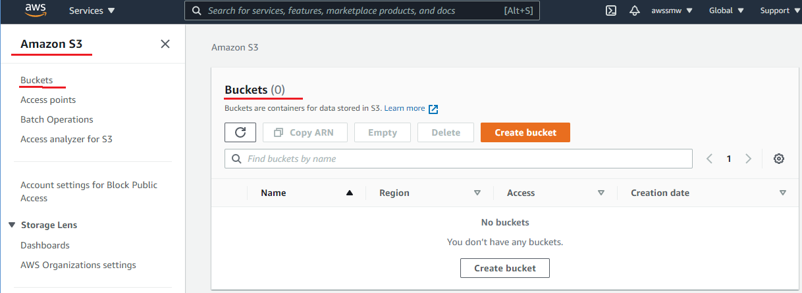

- AWSS3: создать buckets в S3-хранилище.
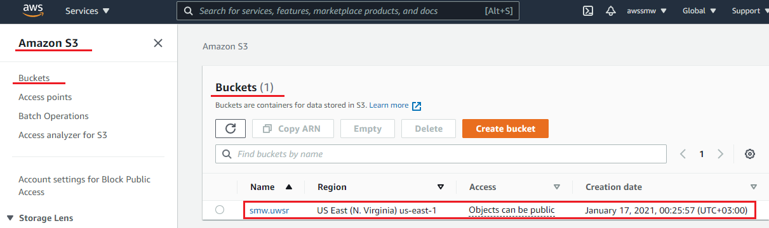
- AWSS3: добавить 1й объект в buckets = smw.uwsr в S3-хранилище.
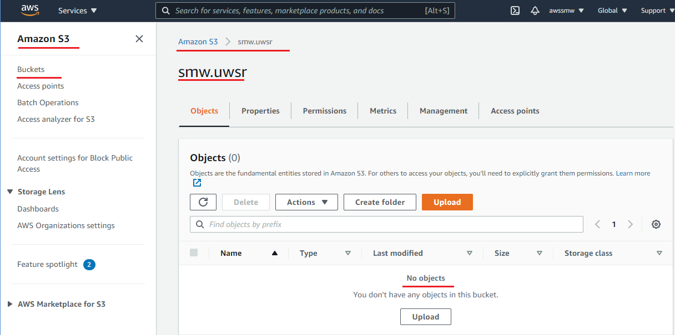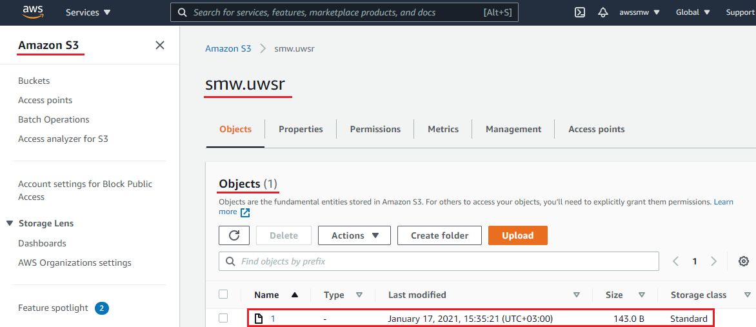
- AWSS3: добавить 2й объект в buckets = smw.uwsr в S3-хранилище.
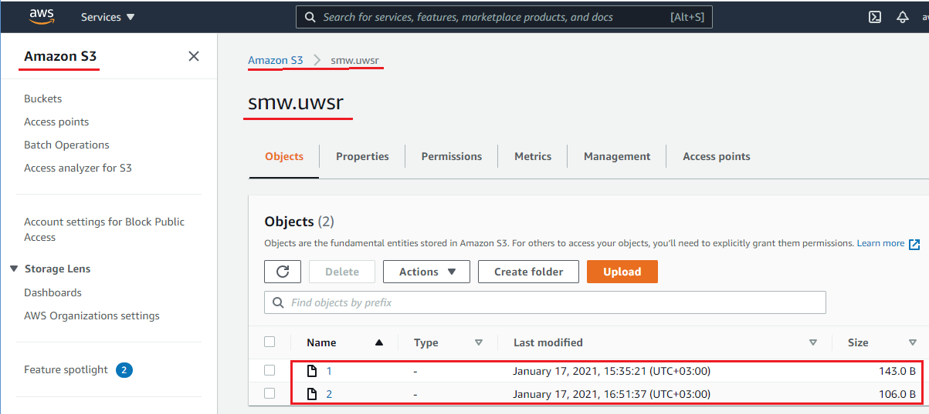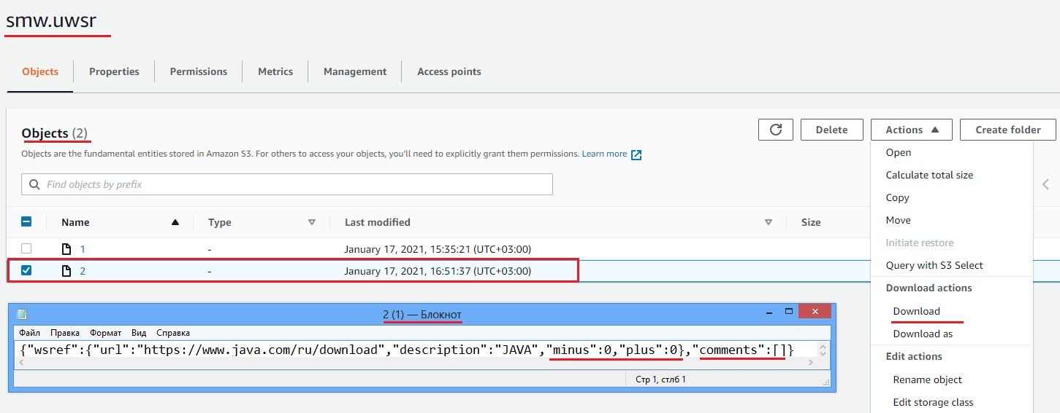

- AWSS3: откорректировать в buckets = smw.uwsr, key = 2 в S3-хранилище.
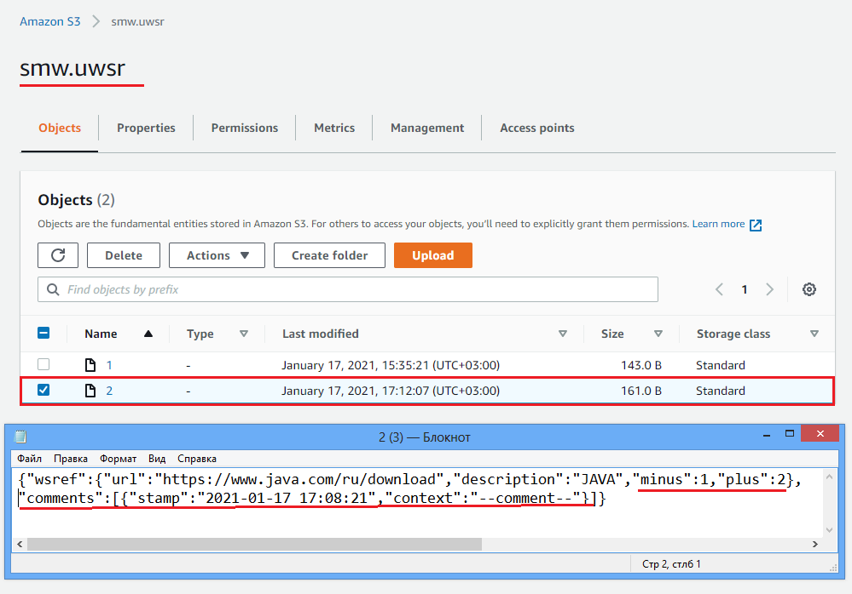

- AWSS3: получить список объектов buckets = smw.uwsr из S3-хранилища.
- AWSS3: получить объект buckets = smw.uwsr, Key =2 из S3-хранилища.

- AWSS3: удалить объект buckets = smw.uwsr, Key = 1 из S3-хранилища.
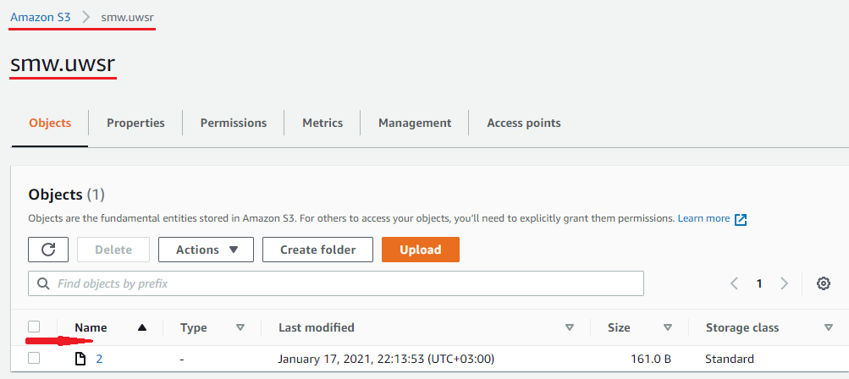

- AWSS3:
- AWSS3:

